Как пользоваться огнетушителем?

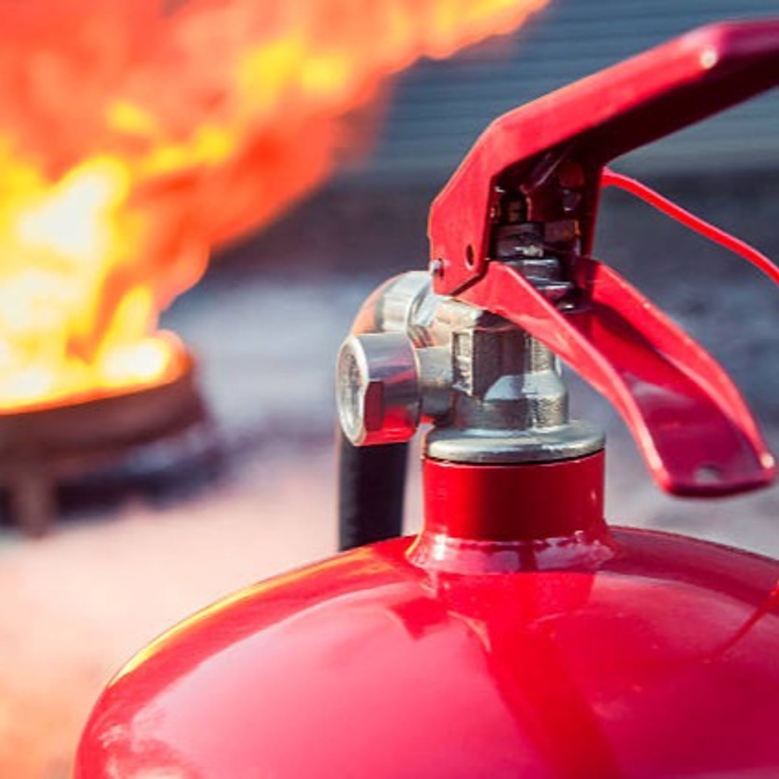

Огнетушитель - это не просто «декоративная» вещь на стене в подъезде или офисе. Это ваш первый и часто единственный шанс остановить пожар на ранней стадии, пока он не перерос в катастрофу. К сожалению, многие люди не знают, как им пользоваться - и даже не проверяют, исправен ли он. Нужно понимать, что грамотное применение огнетушителя может спасти не только имущество, но и жизни.
Управление по ЮЗАО Департамента ГОЧСиПБ рекомендует запомнить общие правила пользования огнетушителями:
1) Подготовьте огнетушитель к применению: сорвите пломбу и выдерните чеку. Он будет работать, когда вы нажмете на рычаг. При этом обратите внимание на наклейку огнетушителя: там аббревиатурой указывается его тип и вещества, которые он способен потушить. Если указан углекислотный огнетушитель (ОУ), то не беритесь за раструб голой рукой, так как газ при выходе сильно охлаждает контактные поверхности.
2) Чтобы огонь и дым вам не мешали, подходите к очагу горения со стороны, откуда дует ветер. Также это поможет избежать вдыхания вредных веществ, присутствующих в содержимом огнетушителя.
3) Струю огнетушащих веществ нужно направлять на основание горящей поверхности, а не на языки пламени. Вертикальные поверхности тушатся снизу вверх, а если возгорание возникло в нише, то струю нужно подавать сверху вниз.
4) Если есть несколько огнетушителей, то желательно задействовать сразу все. Для этого нужно привлечь больше людей.
5) По окончании тушения нужно убедиться, что пламя полностью угасло и больше нет никаких очагов возгорания.
6) После того, как огнетушитель был применен, его нужно перезарядить.

